PISA | 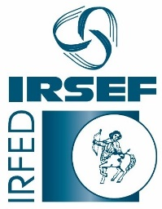

3° Incontro di formazione docenti

Responsabilità civile e penale degli insegnanti.
Quali strumenti di tutela?

Pisa, 19 gennaio 2017
Presso ITIS Leonardo da Vinci, Pisa

ore 14,45 Saluto ai partecipanti
CANUSO MARIA GIUSEPPA, Segretario Territoriale Cisl Scuola di Pisa

ore 15,00 Avv. Nicola Da Settimo Passetti,
Legale Cisl Scuola, esperto di legislazione scolastica del Sole 24 Ore; docente nei corsi TFA -sostegno dell’Università di Pisa.

ore 19,00 Chiusura dei lavori

SEGRETERIA PROVINCIALE CISL SCUOLA PISA
56100 Pisa – via Corridoni 36 – tel. 050 518219
mail: cislscuola_pisa@cisl.it

L’Associazione IRSEF-IRFED è soggetto qualificato per l’aggiornamento e la formazione del personale della scuola ai sensi del D.M. 177/2000 e O.M. 90/2003 nonché del CCNL 2006/2009 Comparto Scuola.
L’iniziativa si configura come attività di formazione e aggiornamento ai sensi degli artt. 64 e 67 CCNL 2006/2009 del Comparto Scuola.

